2013年12月

一、分析和解决问题能力的组成
1．审题能力
2．合理应用知识、思想、方法解决问题的能力
3．数学建模能力
二、培养和提高分析和解决问题能力的策略
1．重视通性通法教学,引导学生概括、领悟常见的数学思想与方法
2．加强应用题的教学，提高学生的模式识别能力。
3．适当进行开放题和新型题的训练，拓宽学生的知识面。
4．重视解题的回顾。

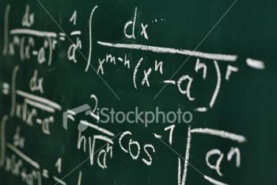
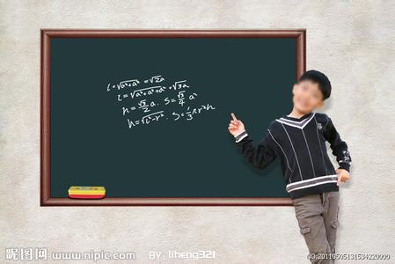

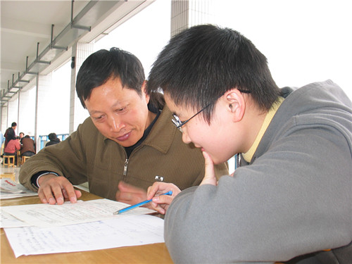
《几何画板》
几何画板（The Geometer's Sketchpad®）是一个通用的数学、物理教学环境，提供丰富而方便的创造功能使用户可以随心所欲地编写出自己需要的教学课件。软件提供充分的手段帮助用户实现其教学思想，只需要熟悉软件的简单的使用技巧即可自行设计和编写应用范例，范例所体现的并不是编者的计算机软件技术水平，而是教学思想和教学水平。可以说几何画板是最出色的教学软件之一。能够在高中代数教学中的应用。在立体几何教学中的应用。在平面解析几何教学中的应用
使用《几何画板》进行数学教学，通过具体的感性的信息呈现，能给学生留下更为深刻的印象，使学生不是把数学作为单纯的知识去理解它，而是能够更有实感的去把握它。这样，既能激发学生的情感、培养学生的兴趣，又能大大提高课堂效率。

